論理演算子について
2018.4.22 CoderDojo Nada 辻

論理とは？
・考えの筋道を立てる
・条件や処理を正確に表現する
・誰にでも通じるように表現する
・コンピュータに処理しやすい表現に変える

論理的思考力とは？
・偏見や感情に左右されなずに、ものごとを考える
・一時的にではなく、特定の地域ではなく、いつでも、どこでも通用するような考え方をする
・コンピュータや人工知能にも通じやすい考え方をする

論理的思考力は万能か？
・複雑な論理計算は、コンピュータや人工知能に任せることはできる。
ある程度のところまでは人が論理的思考力を使って準備してやる必要がある（現在のところは）
・論理的思考力だけでできる仕事はコンピュータや人工知能に任せることはできそう。
想像すること、思いやること
・あいまいさ、いい加減さ、不安定な情感などは豊かさにつながる。
・人間のコミュニケーション、さまざまな人生経験(恋愛、結婚、子育てなど)は論理的に説明できない
また、説明することと、経験することが根本的に違う。
・他人のこと(他人の人生)は経験できないけど、他人のことを想像すること、思いやることはできる。
・多くの人に伝えるために物語(小説、漫画、映画など)で表現される(古典は普遍的に支持されてきたもの)

論理的思考力は大切か？
・一時的な感情にとらわれない判断や、冷静に、落ち着いて考えるために必要。
・コンピュータや人工知能と対話するために、必要な能力。

命題と真偽

命題：中学生になれる年齢（日本在住で中学を卒業していな人に限る）
12歳以上は真、12歳未満は偽

正しい条件でしょうか？

間違いです。
条件にモレがあります。

正解は、
12歳以上 で 12歳になってから4月1日を迎えた、が真、
それ以外が偽
今年で言えば、2006年4月1日以前に生まれた人

確認すること

・例外がなく区別できること
・必要最小限の条件であること
（上の条件であれば13歳以上であることも条件に加えても間違いなく区別できるが不要）

コンピュータが処理しやすい表現にする
(現在の西暦の年 >= 誕生日の西暦の年 + 13 and誕生日の月日 > 4月1日) and
(現在の西暦の年 >= 誕生日の西暦の年 + 12 and 誕生日の月日 <= 4月1日)
もっと簡単に
現在の西暦の年度の4月1日 >= 12年進めたの西暦誕生日
(例)誕生日が2006年4月1日の人: 20180401 >= 20060401 + 120000 は真なので中学生になれる

if文
If ([今年の西暦]年4月1日 − 誕生日の西暦年月日 >= 暦上の12年) {
中学生を対象とする処理を行う
} else {
小学生までを対象とする処理を行う
}

要するに論理の基本とは
ものごとを2分割すること
2分割したものをさらに2分割、それをさらに2分割...と繰り返していく。

論理演算（ビット演算子）
ビット演算子は2進数の1ビット単位に演算を行います
0 を false（偽） 1 を true（真）とみなします。

否定（ノット）
〜 : ビットを反転します
1(true)→0(false)
0(false)→1(true)

2進法

使う数字は、0,1の2種類
1101
  - 先頭の1は1000（10進法で8）が1個ある
  - ２番目の1は100（10進法で4）が1個ある
  - 3番目の0は何もないことを表す
  - 4番目の1は1（10進法で1）が1個ある
1×1000(8) + 1×100(4) + 0×10(2) + 1×1(1)
1 × + 1 × + 0 × + 1 ×

漢数字で3502を表す

三千五百二（さんぜんごひゃくに）
三千五百○二（さんぜんごひゃくくうに）
○や□などの文字をはさんで表す場合もあった
○や□などの文字は「空（くう）」と呼ばれた

10のゼロ乗とは何か？

= 100 10を2回かける
10分の1
= 10 10を1回かける
10分の1
= 1 10を0回かける?
= 10を-1回かける?
10分の1
= 10を-2回かける?
10分の1
※があることで、きれいに並ぶ
※があることで、パターン化される、ルールを１本にできる

2のゼロ乗とは何か？

= 4 2を2回かける
2分の1
= 2 2を1回かける
2分の1
= 1 2を0回かける?
= 2を-1回かける?
2分の1
= 2を-2回かける?
2分の1
※があることで、きれいに並ぶ
※があることで、パターン化される、ルールを１本にできる

ゼロの役割と効果

- 「ない」けど場所はとっておく
間隔を空ける: 1 1
ゼロを埋める: 1001 ← こっちのほうがわかりやすい
- 式を一般化できる
（例）3502 a={3,5,0,2}
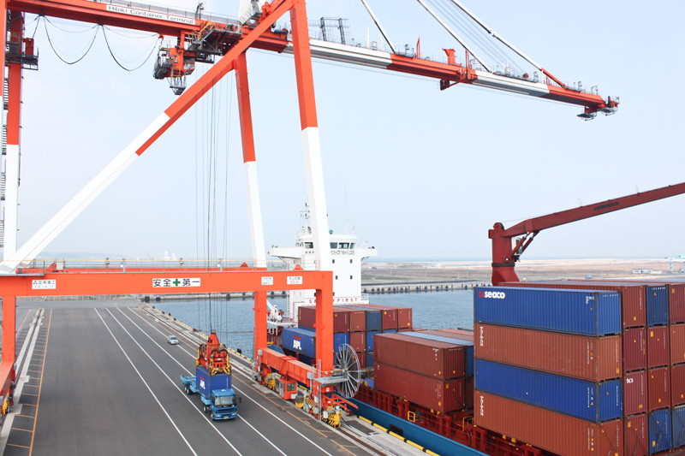
- 形をそろえて、扱いやすくする
（例）いろんな形の荷物を決まった形のコンテナに入れて、処理を単純化

荷物 ＋ 空気 で、決まった形の立方体（コンテナ）になる

四角の箱、ブロックといえば？

MineCraftのブロックでゼロとは？

ゼロは空気です。
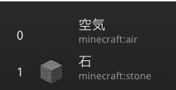

石を十字の形に置く
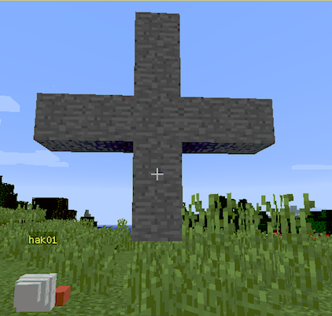

簡単に置きたい
十字のタテ・ヨコのラインをそれぞれ繰り返すか？
位置決め、繰り返しの回数の設定がめんどう！
パーラービーズのやり方でやってみる。
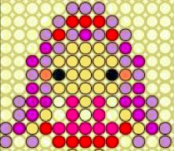

空気と石の配列（リスト）を作る
let drw = [
[0, 0, 1, 0, 0],
[0, 0, 1, 0, 0],
[1, 1, 1, 1, 1],
[0, 0, 1, 0, 0],
[0, 0, 1, 0, 0],
];

空気を入れることで、5×5の配列になる
2次元配列を回して、ブロックを並べる
for (let y = 0; y < 5; y++) {
for (let x = 0; x < 5; x++) {
let d = drw[y][x]
// ブロック番号、メタ番号、X座標、Y座標、Z座標
world.setBlock(d, 0, x, 5 - y, 1)
}
}

効果！
同じ大きさの絵であれば、リスト（配列）の中身だけ変えれば、違う絵が作れる
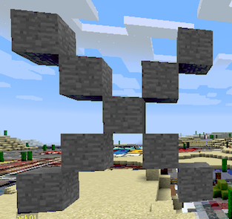
let drw = [
[1, 0, 0, 0, 1],
[0, 1, 0, 1, 0],
[0, 0, 1, 0, 0],
[0, 1, 0, 1, 0],
[1, 0, 0, 0, 1],
];

ゼロ（空気）をセットすることで、処理が簡単になった！

JavaScriptの関数で空（ゼロ）を使う

空（何もしない関数）を使ったら便利になるか？
まずは、空を使わずに
<html>
<head>
<meta charset="UTF-8">
<script>
function init() {
// 配列初期化
let a = [];
for (let i = 0; i < 5; i++) {
a[i] = {};
}

// 配列の個々の0,2,4番目の要素だけにtest関数を定義
a[0].test = function() {document.writeln("<p>1つ目の関数から書き出し</p>");};
a[2].test = function() {document.writeln("<p>3つ目の関数から書き出し</p>");};
a[4].test = function() {document.writeln("<p>5つ目の関数から書き出し</p>");};

// 配列の0,2,4番目の要素に対して、testメソッドを実行
for (let i = 0; i < 5; i++) {
if (i % 2 === 0) {
a[i].test();
}
}
}
</script>
</head>
<body onload="init()">
</body>
</html>

処理結果
1つ目の関数から書き出し

3つ目の関数から書き出し

5つ目の関数から書き出し
空（何もしない関数）を使ってみる

<html>
<head>
<meta charset="UTF-8">
<script>
function init() {
// 配列初期化
let a = [];
for (let i = 0; i < 5; i++) {
a[i] = {};
}

// 配列の個々の要素にtest関数を定義
a[0].test = function() {document.writeln("<p>1つ目の関数から書き出し</p>");};
a[1].test = function() {}; // 空の関数をセット
a[2].test = function() {document.writeln("<p>3つ目の関数から書き出し</p>");};
a[3].test = function() {}; // 空の関数をセット
a[4].test = function() {document.writeln("<p>5つ目の関数から書き出し</p>");};

// 配列の全部の要素に対して、testメソッドを実行
a.forEach(function(e) {
e.test()
});
// もっと簡潔に（関数を式で書く）
a.forEach(e => {e.test();});
}
</script>
</head>
<body onload="init()">
</body>
</html>

要素を区別しなくてよくなった。
処理が単純になった！
for文で回す回数や、条件文の記述ミスが起きない！

「空っぽ」で場所とりをすると便利！

では、最後におまけ

このリスト（配列）を描くと何になるでしょうか？
では、MineCraft(8x9Craft)で！
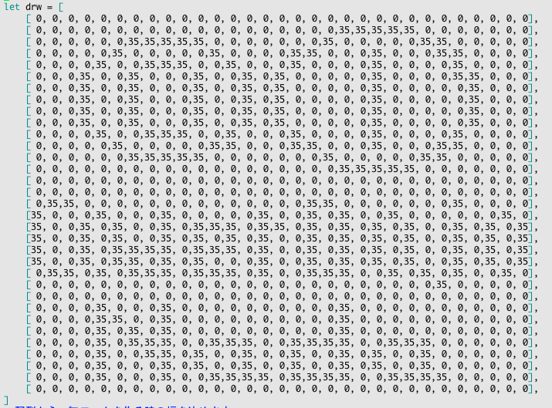

おしまい

